Скрапбукинг – бумажный дизайн: «В мире приятных воспоминаний»

Наталья Александровна Шалимова

МБУ ДО «ДДТ»

Педагог дополнительного образования

1 категория

Увлекательный мир детского творчества многолик и разнообразен - от занятий музыкой, поэзией, рисованием, рукоделием, компьютерными играми до увлечений, связанных с коллекционированием монет, этикеток, мелких сувениров. С большим интересом наши дети относятся ко всему новому, в том числе и к скапбукингу, который с каждым днем набирает все большую популярность. Это новый вид творчества, который можно даже обозначить, как настоящее искусство - искусство сохранять дорогие воспоминания, передавать свои впечатления от увиденного и пережитого, выражать свои эмоции. Вряд ли сохранилось в истории имя того, кто первым придумал совместить фотографии, открытки, памятные записи в “одном флаконе” и создать из обычных вещей совершенно необыкновенную книгу в технике скрапбукинга. Это увлечение завоевало много поклонников в разных странах мира. Я также решила освоить эту технику и показать некоторые элементы своим воспитанникам. Сначала мы учились делать простенькие открытки, затем возникла идея создавать собственные маленькие шедевры - в виде оригинальных семейных альбомов.

Оказалось, что занятия скрапбукингом для детей – очень увлекательны, они выполняют роль тренажера для развития мелкой моторики рук, а следовательно, речевого развития детей. У них развивается в ускоренном темпе чувства стиля, цвета, композиции, пробуждается творческое начало, стремление к красоте становится жизненно необходимым. Очень быстро это увлечение приводит к приобретению навыков усидчивости, терпения, старания.
Немного отыщется людей, которые не хранили бы семейных фотоархивов. Еще бы, столько в этих черно-белых и цветных кусочках картона веселых и грустных воспоминаний! С фотографиями связаны самые памятные и приятные моменты нашей жизни, ведь именно их мы и стараемся запечатлеть на снимках. Рассматривая фотографии, перебирая милые сердцу мелочи вроде поздравительных открыток, детских рисунков, дорогих писем, мы вновь и вновь погружаемся в приятные воспоминания. Не уходим в них, а лишь окунаемся на короткий промежуток времени для того, что бы дальше жить еще полнее и радостнее. Идет время, и мы забываем даты, события, свои чувства, связанные с той или иной фотографией. Память не долговечна, увы…

Что же такое скрапбукинг?
Скрапбукинг (scrapbooking) (от англ. “scrap” – вырезка и “book” – книга, вносить в книгу) – это искусство оригинального, декоративного оформления фотоальбома, и не просто альбома, а альбома-истории, дневника, записной книжки, куда наряду с фотографиями помещаются всевозможные памятные предметы, рисунки, записи. Считается, что это увлечение пришло к нам из Америки. Мне же кажется, что подобное хобби существовало и у нас, причем давным-давно. У мам хранятся альбомы с нашими черно-белыми фотографиями, где рядом с милыми голышами приютились вырезанные из открыток веселые картинки, витиеватые рамки и подписи, обведенные ладошки, первые “каляки-маляки”. А разве сами мы в детстве не оформляли всевозможные “альбомы друзей” с наивными детскими пожеланиями, фотографиями, рисунками, наклейками, засушенными цветочками? И сейчас искусство скрапбукинга вновь набирает популярность, просто оно вышло на новый, современный виток. Найти подходящий аналог слову “скрапбукинг” в русском языке весьма сложно. Дословно это “создание альбома с вырезками”. Но, скорее, это своего рода “живая книга”, узелки на память, красиво оформленное воспоминание, рассказ о значимом событии, целая история в одном альбоме. Наверное, каждый, даже не служивший в армии, слышал о “дембельском альбоме”. Тут тебе и фотографии, и коллажи, и рисунки, и карикатуры, и календарики с зачеркнутыми днями, и адреса, и пожелания. Вот это как раз и есть ярчайший пример скрапбука по-русски. Многие из нас сентиментально хранят всевозможные мелочи, с которыми связаны веселые и грустные воспоминания. Это могут быть рекламные буклеты из путешествия, трамвайные билетики, сухие листья, лепестки розы, локон малыша, бирочки из роддома, первые состриженные ноготочки и даже салфетка из кафе, где первый раз ужинали с любимым. Одним словом те мелочи, якоря, благодаря которым наша память помогает нам вернуться в давние времена, дает возможность вспомнить забытые эмоции и ощущения. Но все эти милые сердцу безделушки совсем не обязательно хранить в коробке. Ими можно дополнить соответствующие фотографии в альбоме. Если к этому добавить красивое оформление, наши комментарии, мысли, даже стихи, то получится настоящий шедевр, который вы будете сами с удовольствием перелистывать и показывать друзьям. Одним словом, скрапбук – “это маленькая жизнь”.

Как возникло это необычное творчество?
XIV-XVI вв. Европейские библиотеки полны любознательных студентов, переписывающих из книг понравившиеся стихи и изречения знаменитых философов, писателей и ученых. Также среди «забывчивой» молодежи были распространены специальные блокноты, в которые заносились медицинские рецепты, сложные молитвы, адреса знакомых и прочая полезная, но, как назло, часто вылетающая из головы информация. Впоследствии туда стали вклеивать газетные заметки и иллюстрации.
Начало XVIII в. Среди романтично настроенных девушек возникает мода на изготовление подарочных альбомов. Вместе с поздравлениями и пожеланиями альбомы заполнялись локонами волос, кружевами, лирическими стихами, композициями из засушенных цветов, ярких перышек и лент нежных цветов.
Многие люди в то время вели дневники в альбомах, сделанных своими руками. Листы бумаги сшивались крепкими нитками, а обложка часто делалась из ненужного куска обоев, наклеенного на картон. Тогда же появились альбомы с изящными застежками и замками.
XIX в. Ярым поклонником скрапбукинга был знаменитый писатель и журналист Марк Твен, автор «Приключений Тома Сойера». Шесть дней в неделю он работал над будущими литературными шедеврами, а каждое воскресенье посвящал своему хобби. Готовые альбомы он продавал через крупную сеть универмагов Montgomery Ward и заработал на этом деле около 50 тысяч долларов — больше, чем ему принесли все романы, рассказы и очерки!
Изобретение фотографии внесло много нового в скрапбукинг. Теперь любой обеспеченный человек мог заказать постановочную съемку у профессионального фотографа и через некоторое время вклеить в альбом фотографии своих родных и друзей. К середине XX века в каждой третьей семье был фотоаппарат, повсюду продавались альбомы для фотографий.

ХХ век
В 1980-х гг. вышла первая книга об искусстве скрапбукинга «Ожившие воспоминания», написанная некой Мэриэлен Кристенсен из штата Юта. В 1981 году Мэриэлен вместе с мужем открыла первый магазин для любителей скрапбукинга, а в 1996-м они создали первый в мире интернет-сайт, через который можно было заказать товары для изготовления альбомов.
В 1987 г. Ронда Андерсон, безработная энтузиастка из штата Монтана, стала вести семинары по обучению искусству скрэпбукинга. Через некоторое время она и ее знакомая Шерил Лайтл создали компанию по производству материала для изготовления альбомов Creative Memories. Ронда утверждает, что скрэпбукинг помогает от стресса, решает многие психологические проблемы, повышает самооценку. Известен случай, когда заядлый алкоголик бросил пить после того, как увидел альбом с фотографиями счастливых членов своей семьи.
Несколько лет назад возник так называемый компьютерный скрэпбукинг, главным инструментом которого стал Adobe Photoshop и другие программы для редактирования изображений. При создании виртуального альбома твои руки не будут липкими от клея и ты не испачкаешься фломастерами. Но ведь такой альбом нельзя даже подержать в руках…
Цель скрапбукинга — заменить привычные скучные альбомы с сотнями фотографий 10×15, интересными только самим участникам запечатленных событий, чем-то более эффектным. Повод для творческого оформления фотоархива может быть любой: годовщина знакомства с любимым человеком, день рождения, выпускной, поездка на море, безбашенная новогодняя вечеринка или просто отдых за городом с рыбалкой, шашлыками и купанием в речке.
Одна из основных целей создания альбома — донести частичку своей жизни до следующих поколений. Для этого, кроме бережного обращения, требуются особые материалы. Специально разработанные для скрэпбукинга альбомы сделаны из бумаги, помеченной как acid-free и lignin-free. Кислота и лигнин могут повредить фотографиям или журнальным вырезкам, изменить их цвет. Желательно, чтобы краски и чернила были водонерастворимыми и невыцветающими. Однако многие взрослые до сих пор хранят школьные анкеты с аппликациями и советские пионерлагерные песенники, сделанные с использованием самых дешевых материалов. И все это находится в идеальном состоянии, будто вчера было изготовлено.
Материалы для современного скрапбукинга используются специальные (для них имеется одно важное требование: они не должны содержать химических кислот и лигнина, иначе фотографии могут быстро испортиться):
- Бумага специальная, обычно 30х30 см, цветная и часто с узорами, блестками, лаковыми или бархатными деталями. Так же используют бумагу для пастели, акварельную бумагу, упаковочную бумагу.
- Калька или веллум, различных цветов и с разными узорами.
- Картон, как обычный цветной, так и гофрированный. Очень плотный картон используют для обложек к альбомам.
- Декоративные элементы – брадсы, люверсы, стразы, цветочки, объемные буквы, половинки бусинок, чипборды, пуговицы (как обычные, так и декоративные), цепочки и прочие мелочи, которые можно приклеить к бумажной основе.
- Памятные элементы – различные ярлычки от одежды, билеты (от авиа до билетов в кино), визитки, карты, меню и прочие материалы, которые напоминают о памятном событии.
Основные инструменты, которые используются в скрапбукинге:
- Клей и клеящие средства – от клея-карандаша до специальных клеящих подушечек и двустороннего скотча.
- Инструмент для резки бумаги – ножницы (как обычные, так и с фигурными краями) и различные резаки. Так же используются фигурные дыроколы.
- Пишущий инструмент – различные ручки с невыцветающими чернилами, акварельные карандаши, маркеры, глиттеры, штампы и т.п.
Основными техниками в скрапбукинге являются:

- Дистрессинг – от английского слова distress, означающего бедствие. Эта техника использует специально состаренную бумагу для придания эффекта старины.
- Эмбоссинг − техника включает в себя тиснение и влажный эмбоссинг. Тиснением выдавливают рисунок на бумаге, фольге или тонком металле с помощью трафарета. При влажном эмбоссинге нагревают и плавят специальную пудру, которая накладывается сверху.
- Штампинг – используют различные чернила, штампы и аппликаторы для создания различных эффектов.
- Журналинг – к фотографиям пишутся специальные заметки, которые могут быть как кратким описанием ситуации на фотографии, так и просто мыслями вслух.
- Кроппинг (или Кадрирование) – фотография обрезается так, чтобы осталась только самое необходимое. Классическими вариантами кадрирования являются простые формы – прямоугольник, квадрат, овал, круг.
- Тэринг – использование бумаги с рваным краем.
Основные стили в скрапбукинге:
Если вам по душе ретро-стили, то вы обратите внимание на скрап-стиль Эритаж (Heritage) и Винтаж. Эритаж получается, когда вы берете копии старинных фотографий и подбираете им подходящее окружение: предпочтение отдается действительно старым кружевам, лентам, ключикам, бумаге, вы можете использовать старые письма (надеюсь, не обрезая их! Лучше берите копии!) и конверты, тут есть случай применить перьевую ручку, заправив ее чернилами, или напечатать на старой печатной машинке журналинг. Конечно, в принципе, вы можете заменить все это похожими или состаренными элементами. Гамма в основном ограничивается черно-бело-коричневыми тонами и никогда не выбивается из стилистики 1й половины 20го века. Не применяются материалы, которых просто не могло существовать: объемные наклейки, пластиковые элементы, блестки… В общем, такой альбом могла бы делать ваша прабабушка.
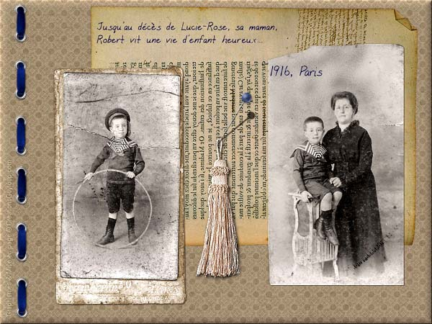
Винтаж частично имитирует вышеописанный стиль, но уже применяя более современные фотографии и придавая им «устаревший вид» (если сами они выглядят «недостаточно старо»). Вы можете использовать черно-белые фотографии 40х – 80х годов. Для этого вам может пригодиться тонирование фото в коричневых тонах (сепия). Таким образом, например, фото вас в детстве или вашего сына будет выглядеть, как будто его сделали лет 70 назад. Современного вида материалы вполне применимы, при условии, что они не слишком авангардны. Тут и цветочки сдержанных тонов, и миниатюрные украшения, подобранные в тему. Слишком «старинным» Винтаж не назовешь, но интрига в нем есть, и даже игра со временем… Здесь тоже к месту то старое, что вы найдете в архивах и шкатулках – поломанные часы и статуэтки, потертые рамочки (если вы еще не использовали все это в стиле Эритаж). Винтаж часто сочетают со стилем Микс.
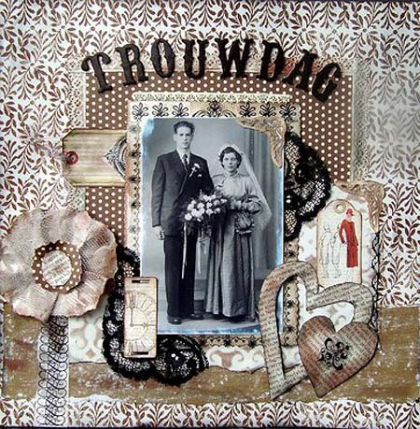

Шабби Шик – интересное направление, где шик достигается потертостью всего чего только можно… краешки снимков трут наждачной бумагой, каждую деталь по краю можно затемнить, используя специальную подушечку с краской, как темной, так и с металлическим оттенком (например золотую). Также применяется мятая бумага и рваные края. Гамма сдержанная, дымчатая. Существует много коллекций цифровых фонов в таком стиле. В них имитируется затертая бумага, складки на коже. Фотографии вполне могут быть современными, еще лучше, если, готовя их к печати, вы слегка обесцветите их, снизите яркость. Шабби считается романтическим стилем, подходящим для уютных спален и кухонь, отделанных в цветочных/полосатых/горошком узорах (текстиль и обои). Ему присуща некоторая сентиментальность и ностальгия.
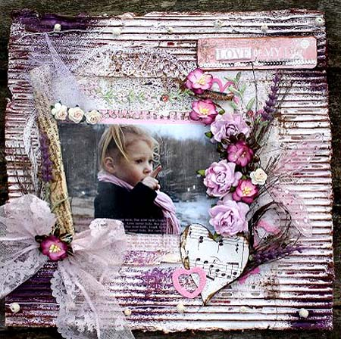

Американский стиль (который я считаю классикой, так как он больше всего распространен в мире и легче всего). Здесь применяется множество украшений, которые иногда перетягивают на себя внимание (но приверженцы не считают это проблемой). Зато ошибки в композиции всегда можно замаскировать… но лучше все-таки знать меру. Журналинга может быть как много, так и минимум. Вы можете разместить на страничке и множество фотографий, и сделать акцент на одну (а иногда обходятся и без фото). Для этого стиля выпускается море материалов, часто уже подобранных по цвету и стилю, что облегчает выбор, а также готовые схемы, по которым вам будет легко работать. Странички как правило, нарядные и яркие по цвету.
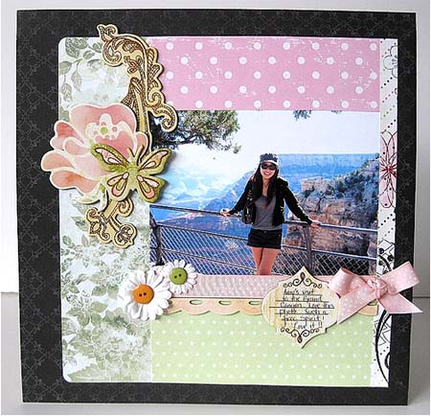

Европейский стиль позволит разместить на странице много фотографий. Для него характерно закадрировать их до квадратов, кругов, овалов, секций круга. Хорошие ножницы или резак для бумаги обязательны. Четкая и ясная композиция, где немного украшений, плюс фоновая бумага с узорами используется реже, чем просто цветная. Отлично смотрятся в этом стиле альбомы про сады или животных. Добавьте еще больше динамики диагональным расположением элементов… Можете использовать минимум декора и сосредоточиться на элегантной простоте.
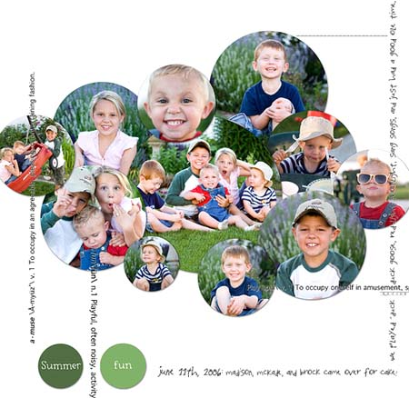

«Чисто и просто» - элегантный стиль для любителей выверенных композиций. Приоритет у белого цвета, но и чистые яркие цвета вроде красного, синего и желтого – отличные инструменты чтобы передать эмоции. Тут главное – чувство меры. Можно не бояться оставить много пустого места – у него будет значительная роль. Двигайте все элементы, пока не будете уверены, что композиция сбалансирована. Простые формы – квадраты и линейки украсят такую страничку. Фотографии должны соответствовать: ничего мутного и тусклого, желательны чистые цвета и яркое солнце на снимках. Удачно получаются в таком стиле странички про детей и свадьбы, где все внимание – происходящему на фото, чистым эмоциям героев.
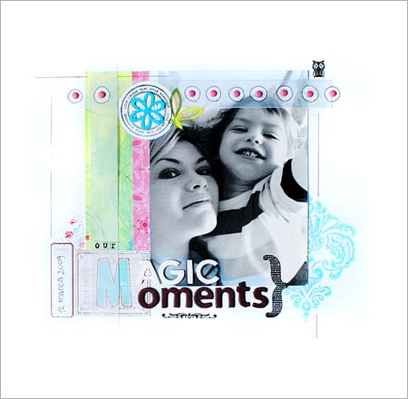

Фристайл – буквально, «свободный стиль». Часто украшением становится сам журналинг, написанный вручную каким-то оригинальным образом, буквы заголовков также можно нарисовать и раскрасить. Скрап-страничка может напоминать последний листочек школьной тетрадки, с рисунками и узорами, которые приходят в голову просто так. Так что для него понадобятся ручки и фломастеры… Свобода самовыражения и неожиданные решения – главное для создателей таких страничек. Кстати, интересно смотрятся цветные и белые надписи на черном фоне.
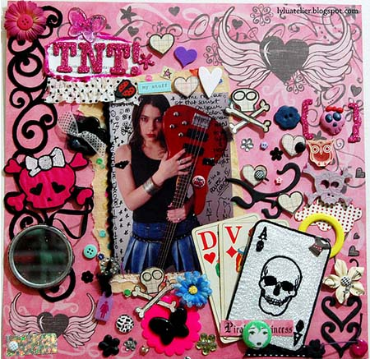

Микс - сложный стиль, который иногда становится уже не просто скрапбукингом, а произведением искусства. Здесь смешиваются техники и материалы, приклеиваются кусочки газет, вырезки из журналов, композиция может быть крайне затейливой и даже напоминать архитектуру. Журналинг часто не пишется, а подбирается из строчек газет или подходящих заголовков, получается текст-намек, текст-загадка, которую не всегда получится разгадать.
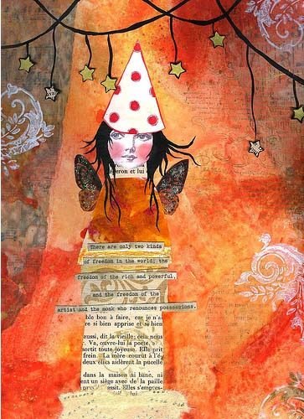

Цифровой скрап – клад для подарков!
Признаться честно, все-таки я предпочитаю дарить реальные скрап-альбомы или странички . Но это, подарок дорогой и в смысле потраченных денег на материалы, и в смысле времени. Для близких и друзей ничего такого не жалко, но иногда нужно «по-быстрому» сделать подарок, а плохой дарить не хочется… В то же время хочется как-то отразить личность человека, которого поздравляешь… будь это коллега или знакомая. На помощь приходит скрап! Но только не обычный (не всегда успеешь сделать, времени как всегда – дефицит), а цифровой.
По сути цифровой скрапбукинг не что иное, как коллаж средствами компьютерных программ, от прочих видов коллажа отличается темой: собственные фотографии и их оформление. Можно распечатать или показывать в виде слайд-шоу; а также можно показывать, используя цифровые рамки, они хранят много файлов, которые можно демонстрировать в течение десятков минут. Некоторые фотосервисы предлагают услугу: уже переплетенные в альбом странички, которые они распечатают для вас. Это может быть подходящим подарком.
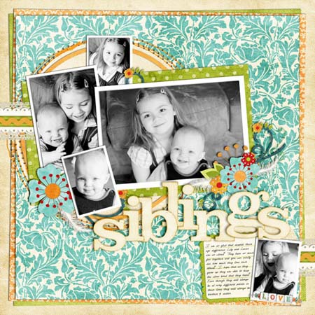

Конечно такой альбом в чем-то иллюзия, так как «прошитые строчки», «цветочки», «кружево» нельзя потрогать. Зато широкий выбор шрифтов обеспечен, и нет проблем с вырезанием буковок. Легко исправлять ошибки, например, поменять размер фона. Кроме того, в Интернете можно найти множество готовых наборов, правда, многие из них платные. Но кое-где их предоставляют безвозмездно; а также можно отсканировать сами – ленточки, цветочки, кружево. Это будет выглядеть более эксклюзивно. Особенно упрощается задача, если вы выбрали сложный стиль скрапа: например, винтаж. Для реального альбома придется потрудиться, чтобы собрать подходящие материалы. А в цифровом такой проблемы нет. Сложные фигуры и узоры, которые очень сложно вырезать руками, украсят вашу страничку и будут безупречны. Но не увлекайтесь совсем уж нереально выглядящими объектами: зрителю будет трудно понять что это; ведь все-таки цифровой скрапбукинг до какой-то степени имитирует классический.
Каждый объект, который вы помещаете в свой файл, оказывается отдельным слоем, и стало быть вы можете в любой момент его передвинуть, размножить, перекрасить в другой оттенок. А также будет любопытным эксперимент: через полгода-год открыть файл и все объекты передвинуть в совершенно новую композицию – и сравнить!
Существуют уже специальные готовые программы – где страничка полностью собрана, передвинуть ничего нельзя, и только оставлено место для закачивания вашей фотографии, и может быть, еще и текста. Но скажем прямо – это для ленивых! Ведь эксклюзивности здесь нет никакой, да и хобби это уже назвать нельзя – в работу не вкладывается почти никаких сил и фантазии. Разве что для очень срочного подарка может подойти.
В цифровом скрапе может несколько исчезнуть прелесть случайных открытий: когда вы применяете неожиданный элемент – попала под руку чья-то визитка или веревочка от упаковки… или красиво рассыпались пуговки на работу – а вы оценили и решили так их и приклеить! Неровные прошитые строчки тоже останутся в реальных работах, если только их не сделали специально заранее (что непросто). А также, если вам захочется поместить в работу билетики, программки, буклеты, этикетки, - все это придется сканировать, а оригиналы… выбросить?
Многие, кто не решаются взяться за классический скрапбукинг, пробуют свои силы сначала в цифровом, упражняясь в композиции и подборе цвета. Это хорошая практика, которая полезна не только для хобби! Может оказаться, что вам срочно нужно скомпоновать какое-то объявление, или рекламу для своего творческого объединения.
Вероятно, тем, кто хочет отвлечься от офисной работы или просто сидения за компьютером, цифровой скрапбукинг не подойдет. Многие хотят сделать что-то своими руками, а не мышкой и клавиатурой. Что ж – сидеть у монитора и в самом деле стоило бы поменьше!
Кстати, кое-кто практикует и комбинирование цифрового и классического скрапа: распечатывает подготовленные фрагменты для будущего объемного произведения! И выглядит эффектно, и упрощает некоторые моменты, и опять же развивает вашу фантазию, которая работает на все 100 процентов!

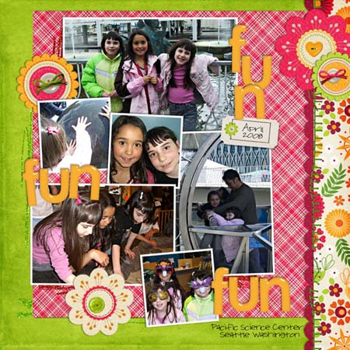

Не всегда (хотя преимущественно) цифровой скрап имитирует реальный. Часто цифровые элементы невозможно воссоздать в реальности. В цифровом виде облегчается задача поместить на одну страничку много фото: их легко уменьшать и кадрировать, в реальности это придется продумать заранее перед печатью. Можно научиться не бояться сложных композиций и композиций, где много пустого места. Сбалансировать их не так легко.
Один восточный мудрец как-то сказал: «Каждый день вашей жизни — это страница истории». И он был абсолютно прав! Чтобы яркие эпизоды нашей жизни, незабываемые впечатления не канули в Лету, надо их каким-то образом зафиксировать. Для этого совсем не обязательно пить горстями таблетки для улучшения памяти, приговаривая: «Остановись, мгновенье, ты прекрасно!». Достаточно узнать о таком оригинальном творчестве, как скрапбукинг, и попробовать создать уникальный фотоальбом.
Сегодня, когда дополнительное образование переживает, прямо сказать, не лучшие времена, внедрение искусства скрапбукинга в образовательную программу и заинтересованность им детьми, вселяют надежду и оптимизм. Главный плюс, конечно, в том, что дети увлечены. Странствующий философ Григорий Сковорода высказал мысль, что «держа в руках скрипку, человек не способен совершить плохое». Воспитание, по сути, в том и заключается, чтобы каждый ребенок нашел свою скрипку, свое увлечение (а со временем – дело жизни), которое будет гармонизировать и самого ребенка, и его отношения с миром. В этом смысле увлечение скрапбукингом – это одна из тропинок на пути «поиска скрипки».

Список используемой литературы:

http://myscrap.ru/
http://scrap-info.ru/

